Тема: СНЯТИЕ МЕРОК ДЛЯ ПОСТРОЕНИЯ ОСНОВЫ ПЛЕЧЕВОГО ИЗДЕЛИЯ
Цели:
- ознакомить с правилами снятия мерок; учить приемам снятия мерок с фигуры человека для построения основы чертежа плечевого изделия;
- развивать пространственные представления, зрительную память, эмоционально-волевую сферу через выполнение практических заданий.
- воспитывать умение работать в парах, самостоятельность.
Оборудование: рабочая тетрадь, сантиметровая лента, таблица «Размерные признаки фигуры человека», образцы плечевых изделий, манекен.

Ход урока
I. Организация урока.
1. Приветствие.
2. Проверка готовности учащихся к уроку.
3. Мотивация на урок.
4. Сообщение темы и цели урока.

II.Актуализация знаний.
Опрос учащихся по вопросам:
- Что означает слово - «силуэт»? –это внешние очертания любого предмета.
- От чего зависят форма и размер одежды? - От размеров тела человека.
- Какие силуэты различают в одежде? – прилегающий, полуприлегающий, прямой и свободный.
- Как вы думаете, для чего необходимо пространство между телом и одеждой человека? – чтобы тело дышало.
- Какие требования предъявляют, при создании одежды для человека? -
гигиенические, эксплуатационные, эстетические и экономические.
- В чём заключаются гигиенические требования? - одежда должна создавать благоприятный микроклимат вокруг тела человека, быть легкой, мягкой, удобной.
- В чём заключаются эксплуатационные требования? --У изделия должна быть удобная конструкция и высокое качество обработки отдельных деталей и узлов; одежда должна быть достаточной прочной, износоустойчивой;
изделие должно легко стираться, чиститься и т. д.

III. Изучение нового материала.
Слово учителю: Все чертежи белья и одежды строятся на основании снятых с фигуры мерок. Если при снятии мерки будет допущена ошибка, то она повторится и в чертеже, а стало быть, « в сшитом изделии. Поэтому мерки надо снимать особенно тщательно.
Для этого рассмотрим таблицу основных условных линий и ориентирных точек на фигуре человека.
Внимание на таблицу на стене: (в учебнике)
Точка 1 – точка седьмого шейного позвонка;
Точка 2- высокие точки плеча;
Точка 3 – точки в углах подмышечных впадин;
Точка 4 – высокие точки груди;
Точка 5 – точки на линии талии;
Точка 6 – точки на выступающих участках бёдер;
Точка 7- точки на выступающих участках лопаток;
Точка 8 – точки посередине коленных чашечек.

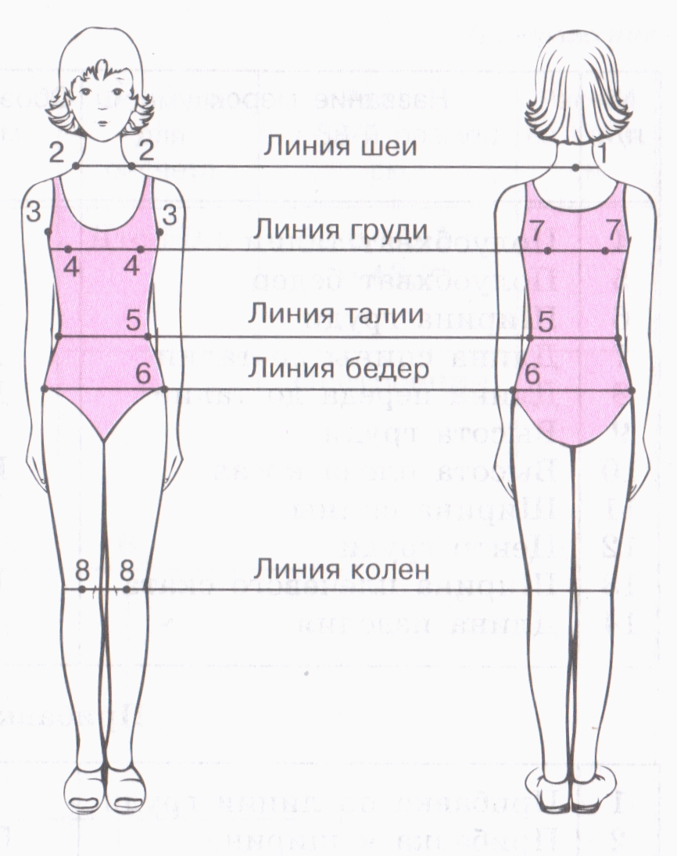
Мы с вами познакомились с линиями, через которые проходит сантиметровая лента при снятии мерок с фигуры человека.

Работа в тетради:
- Записать дату и тему урока.
- Обвести шаблон , найти основные точки, провести линии и подписать.
Учитель: Для каждого человека мерки снимаются отдельно, лучше всего делать отдельно и чертежи, так как совершенно одинаковые фигуры встречаются редко, обычно же имеются отклонения: например, сильно развитая и слабо развитая грудь, широкие и узкие бедра, длинная и короткая талия и т. д. При снятии мерок все особенности фигуры учитываются. Для более точного обмера фигура должна находиться в естественном положении, с опущенными вниз руками. . Линию талии фиксируют тесьмой.
Измерения проводятся ленточным сантиметром, причем сантиметр нельзя ни натягивать, ни ослаблять: лента должна, плотно прилегать к измеряемой части фигуры.
Все мерки, снятые с фигуры, по длине записываются полностью, мерки же окружностей и ширины хоть и снимаются с фигуры полностью, но записываются в половинном размере, так как все чертежи по ширине изготовляются на половину фигуры и при крое обе стороны вырезаются по вдвое сложенной ткани.
Причем, не следует забывать, что срезы наших чертежей - это те линии, по которым пройдут строчки, припуск на швы в чертежах не дается. Поэтому при раскрое изделия надо к каждому срезу чертежа прибавлять нужное количество ткани.
Для построения чертежа основы цельнокроеного платья снимают следующие мерки:
№п/п | Название мерок | Обозначение  мерок | Назначение мерок.
1 | Полуобхват шеи | Сш | Определение ширины и глубины горловины
2 | Полуобхват груди I | Сг I | Определение глубины вытачек
3 | Полуобхват груди II | Сг II | Определение размера изделия и ширины изделия по линии груди.
4 | Полуобхват талии | Ст | Определение ширины изделия по линии талии
5 | Полуобхват бёдер | Сб | Определение ширины изделия по линии бёдер
6 | Ширина груди | Шг | Определение ширины передней половины изделия
7 | Длина спины до талии | Дтс | Определение длины спинки изделия до линии талии
8 | Длина переда до талии | Дтп | Определение длины передней половинки изделия до линии талии.
9 | Высота груди | Вг | Определение длины стороны нагрудной вытачки
10 | Высота плеча косая | Впк | Определение точки плечевого ската
11 | Ширина спины | Шс | Определение ширины спинки изделия
12 | Центр груди | Цг | Определение высокой точки нагрудной вытачки
13 | Ширина плечевого ската | Шп | Определение ширины плеча изделия
14 | Длина изделия | Ди | Определение длины изделия

Я вам уже говорила, что измерения проводятся ленточным сантиметром, причем сантиметр нельзя ни натягивать, ни ослаблять: лента должна, плотно прилегать к измеряемой части фигуры. Поэтому, для того чтобы между телом и одеждой человека было пространство делают прибавки:

1. прибавка по линии груди - Пг - 4 см
2.прибавка к ширине спины - Пшс – 1 см
3. прибавка к ширине груди - Пшг - 1,5 см

Работа в тетради:
- Перенести таблицу в тетрадь с названием мерок и обозначением мерок, записать прибавки.

Демонстрация приемов снятия мерок.

Учитель демонстрирует на манекене приемы снятия мерок, необходимых для построения основы чертежа плечевого изделия.

IV. Практическая работа.
Задание: выполнить практическую работу по снятию мерок
для построения основы чертежа плечевого изделия с учётом своей фигуры.
Полученные данные занести в таблицу.
V. Подведение итогов.
1. Самоанализ деятельности учащихся.
Учащиеся анализируют свою работу на уроке, отвечая на следующие вопросы:
-Для чего вы производили измерения фигуры человека?
- Какие трудности возникли у вас при снятии мерок и как вы их преодолели?
- Уверены ли вы в правильности произведенных обмеров?

Выставление оценок, их аргументация.

Точка 1 – точка седьмого шейного позвонка;
Точка 2- высокие точки плеча;
Точка 3 – точки в углах подмышечных впадин;
Точка 4 – высокие точки груди;
Точка 5 – точки на линии талии;
Точка 6 – точки на выступающих участках бёдер;
Точка 7- точки на выступающих участках лопаток;
Точка 8 – точки посередине коленных чашечек.

№п/п | Название мерок | Обозначение  мерок | Назначение мерок.
1 | Полуобхват шеи | Сш | Определение ширины и глубины горловины
2 | Полуобхват груди I | Сг I | Определение глубины вытачек
3 | Полуобхват груди II | Сг II | Определение размера изделия и ширины изделия по линии груди.
4 | Полуобхват талии | Ст | Определение ширины изделия по линии талии
5 | Полуобхват бёдер | Сб | Определение ширины изделия по линии бёдер
6 | Ширина груди | Шг | Определение ширины передней половины изделия
7 | Длина спины до талии | Дтс | Определение длины спинки изделия до линии талии
8 | Длина переда до талии | Дтп | Определение длины передней половинки изделия до линии талии.
9 | Высота груди | Вг | Определение длины стороны нагрудной вытачки
10 | Высота плеча косая | Впк | Определение точки плечевого ската
11 | Ширина спины | Шс | Определение ширины спинки изделия
12 | Центр груди | Цг | Определение высокой точки нагрудной вытачки
13 | Ширина плечевого ската | Шп | Определение ширины плеча изделия
14 | Длина изделия | Ди | Определение длины изделия

1. прибавка по линии груди - Пг - 4 см
2.прибавка к ширине спины - Пшс – 1 см
3. прибавка к ширине груди - Пшг - 1,5 см

